ACTA CAPACITACIÓN DIRECTORAS 2020

SESIÓN 20

ANTECEDENTES

ENCARGADA DIREBIEN | EC Loreto Mondaca Rebolledo
TIPO DE TALLER | Directivo
FECHA DE LA ACTIVIDAD | 28 de octubre 2020
HORARIO | (08:30 hrs) hora de inicio
HORARIO | (10:50hrs) hora de término
REUNIÓN | N° 20
NOMBRE PARTICIPANTES | EC M. Virginia SILVA Álvarez  EC Tatiana BRAVO Redroban  EC Roxana Mery Casella  EC M Paz LORENZO Mardones  EC Paulina CISTERNAS Labarca  EC M Loreto Aravena Pinto  EC Andrea Zapata Villanueva  EC Ximena LORCA Ramírez  EC Ximena MUÑOZ Escobar  EC Irma Moris Contreras  EC Francisca Martínez Guzmán  EP Ley 18712 M José HERNÁNDEZ San Martin
ACTIVIDADES REALIZADAS | Tema: Acompañamiento docente  - Temas varios:  - Preocuparse por inscripciones 2021. Las que están muy bajas a la fecha. Se actualiza la inscripción:  - JI Lobito Marino: 43  - JI Los Delfines: 61  - JI Caracolito de mar: 15  - JI Pececitos de colores: 6  - JI Tortuguita Marina: 11  - JI Burbujitas de Mar: 13  - JI Mar y Cielo: 37  - JI Pequeños Colonos: 6  - JI Pequeños Héroes: 61  - Seminario interinstitucional sub comité asistencial: se dan a conocer aspectos generales del desarrollo del seminario interinstitucional que se realizará entre el 23 y 26 de noviembre en jornada pm. Se presentarán 12 temas de interés generados en el contexto de pandemia 2020.  - Próxima sesión se informarán detalles.  - Acompañamiento docente.  Se presentan actividades de transferencia del tema de acompañamiento docente.  - JI Los Delfines.  - CR Dalegria GMM  - SC Burbujitas de Mar  - JI Pequeños Héroes  Comentarios generales:  - Buenos trabajos.  - Uso de modelo colaborativo, preferentemente, que genere articulación y respeto entre todas.  - CR Dalegria presenta propuesta con modelo de facilitación con mirada hacia lo colaborativo.  - Se destaca el trabajo colaborativo en el personal, la relevancia de la coherencia con los objetivos, contenidos del PEI.  - Incorporación de padres en las propuestas, siempre y cuando se considere el diseño mancomunadamente con ellos.  - Consideración de distintas dimensiones: ambiente, relación con los demás, enseñanza, aprendizaje.  - Generar nuevas metodologías, desarrollando innovaciones.  Se levantan en aula virtual Edubien, ppt presentadas en la sesión.  3. JI Pequeños Héroes, presenta el Tema del diseño de las Cápsulas educativas, como una experiencia que aporta a la mejora de la propuesta educativa.  Dan a conocer, origen del problema, necesidad identificada, capacitación realizada, diseño de cápsulas, recepción por parte de los padres, y resultados en los niños, personal y jardín infantil  Se adjunta PPt en aula virtual edubien.  Que aprendimos:  - Trabajo en equipo, deseos de salir adelante.  - Vincular acompañamiento con PEI  - Cultura colaborativa.  - Interacción, funciones.  - Funciones  - Integrar estrategias, mejoras.  - Crear pautas en conjunto.  - Conversar, mejorar y corregir  - Creación nuevos instrumentos.  - Profesionalismo.  - Sugerencias constructivas, mejora práctica.  - Clima confianza y retroalimentación.  - Compromiso docente.  - Clima  - Confianza  - Colaboración mutua  - Aprendizaje mutuo.  - Adaptación y aprendizaje permanente.  - Flexibilidad en las actividades.  - Perseverancia.  Anexo “A” Tabla de participación de cada directora.  Anexo “B” ¿qué aprendimos?  Anexo “D” Evidencias  Se da término a la sesión siendo las 10:50 hrs.  Agradeciendo la instancia de reflexión y participación.  Próxima reunión 6 de noviembre a las 08:30 hrs.
AUSENCIAS
AUSENCIAS | EC Roxana Seguel Carrillo
DIFICULTADES PRESENTADAS EN SESIÓN | Sin observaciones

ANEXO “A”
TABLA DE PARTICIPACIÓN

Participantes | PPt  Los Delfines | PPT SC CR Dalergia GMM | PPT  SC Mar Azul | PPT  Pequeños Héroes | Que aprendimos
EC M. Virginia SILVA Álvarez |  | X |  |  | X
EC Tatiana BRAVO Redroban |  | X | X |  | X
EC Roxana Mery Casella |  |  |  |  | X
EC M Paz LORENZO Mardones |  | X |  | X | X
EC M Loreto Aravena Pinto | X | X |  |  | X
EC Andrea Zapata Villanueva | X | X | X | X | X
EC Ximena LORCA Ramírez |  | X |  |  | X
EC Ximena MUÑOZ Escobar |  |  |  |  | X
EC Irma Moris Contreras |  |  | X |  | X
EC Francisca Martinez Guzmán | X |  |  | X | X
EP Ley 18712 M José HERNÁNDEZ San Martin |  | X |  |  | X

ANEXO “B”
¿QUÉ APRENDIMOS?

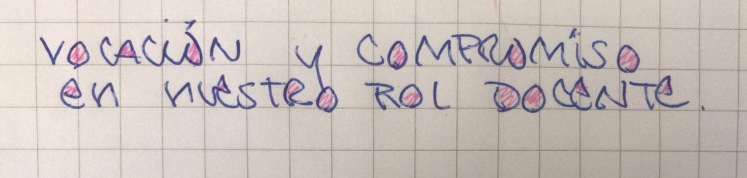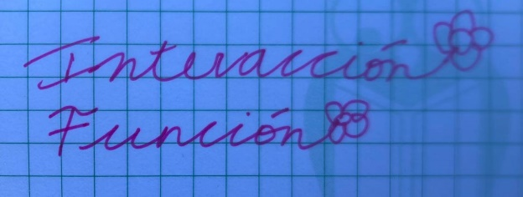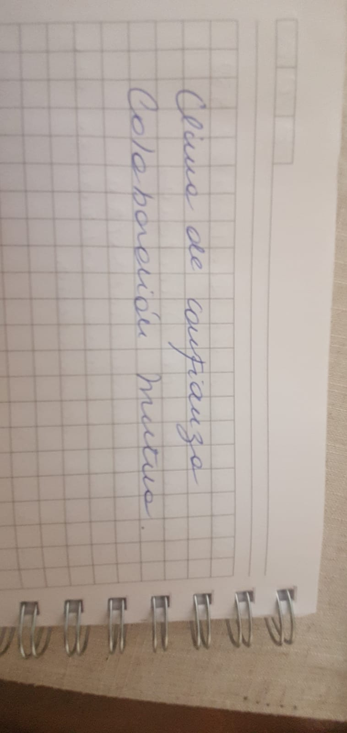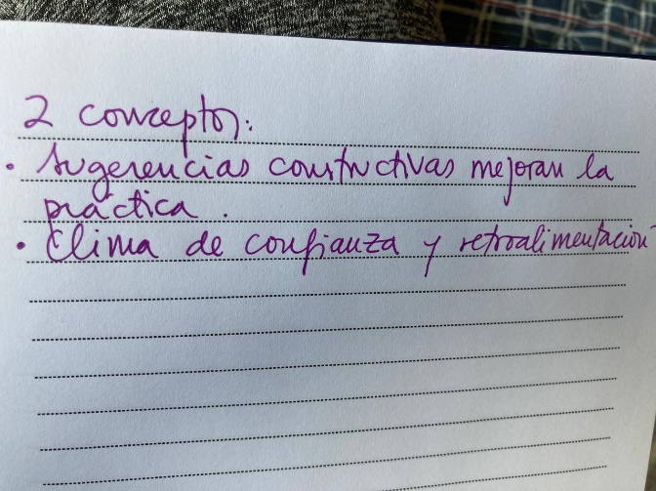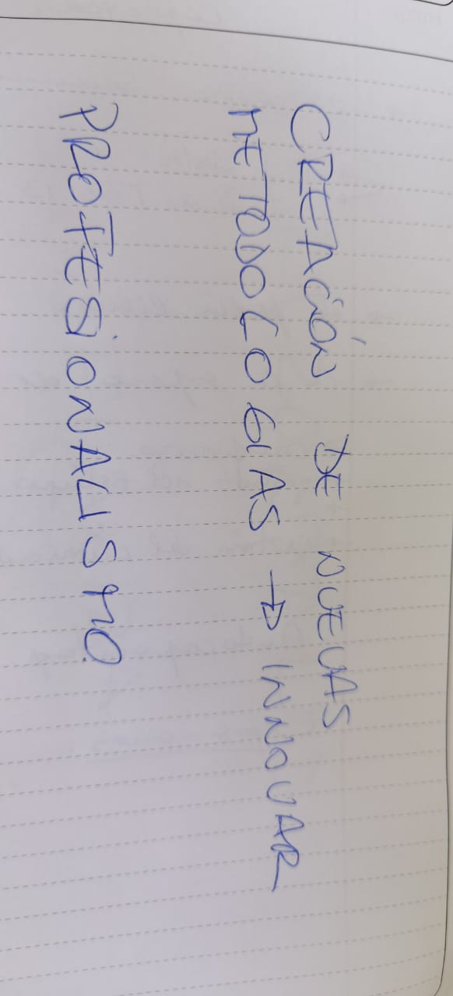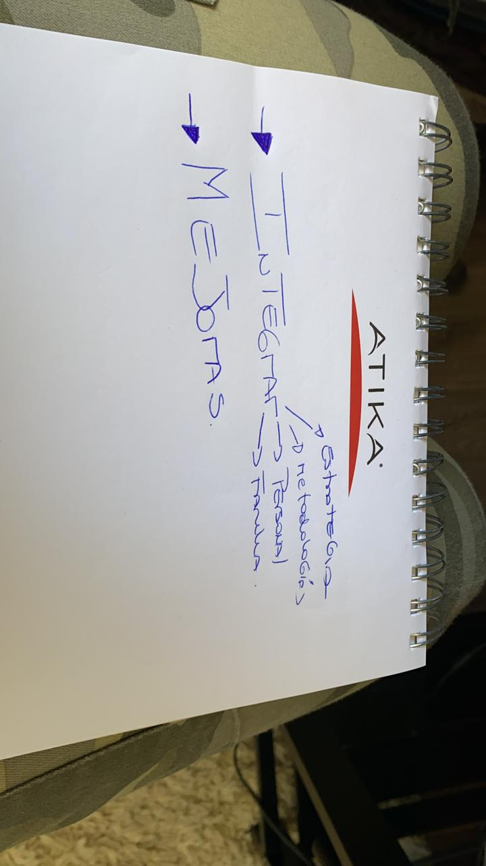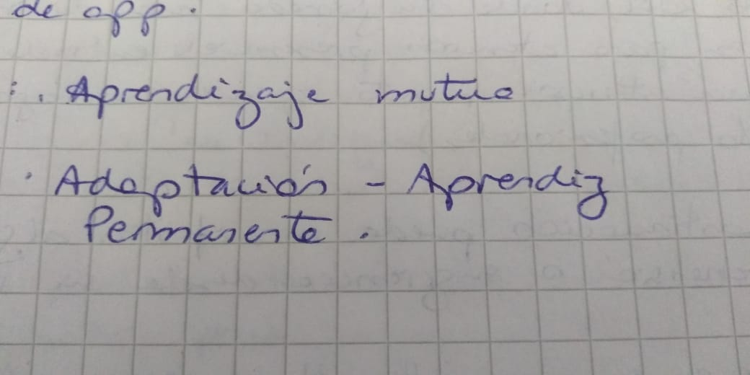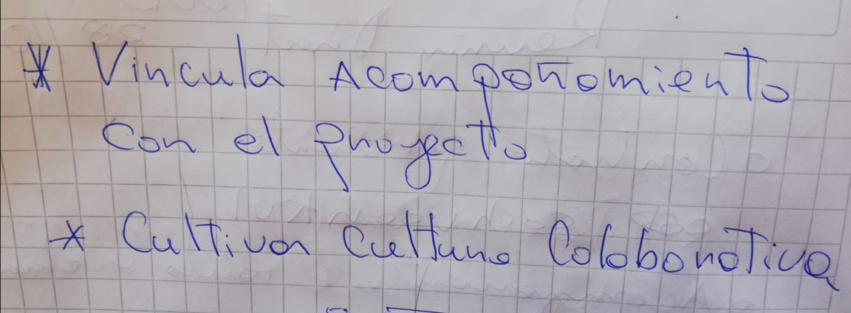

ANEXO “C”
EVIDENCIAS

